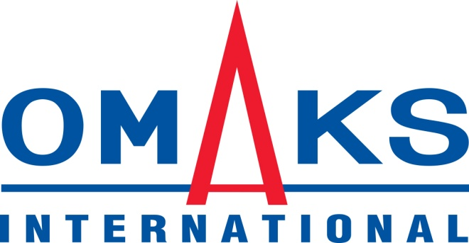

ООО «Омакс Интернешнл» ЭДРПОУ 21690995. 08703, г. Обухов, Киевской обл., ул. Промышленная, 16. (04572)7-18-19, (067) 238-18-00.

ООО «Омакс Интернешнл», один из лидеров среди Украинских производителей женских полиамидных и хлопковых колготок и носков. В своём производстве мы используем исключительно качественное сырьё европейских производителей. Наш дружный коллектив насчитывает более 180 человек.
Если Вы энергичны, хотите работать и развиваться, реализовать свои знания, полученные в университете, мы предлагаем Вам наши вакансии:
Химик-технолог по покраске полиамидной продукции.
Разрабатывает и ведет базу рецептур для покраски продукта. Руководит красильным цехом, до 10-ти подчинённых. Основные задачи: максимально качественный результат покраски с минимальными энергетическими и временными затратами. График работы 8-00 - 17-00.

Помощник мастера вязального ПА и ХБ цехов.

График сменный с ночными сменами. Обслуживание вязальных автоматов,
контроль качества полотна и размерности полуфабриката. Ремонтные
работы.

Наладчик швейного оборудования.

График 8-00 - 17-00. Ремонт и обслуживание швейного оборудования,
оверлоки, плоскошовные машины, комплексы.
Мы предлагаем:
- социальные гарантии в соответствии с Законодательством;
- заработная плата по результатам собеседования;
- при необходимости - стажировка, обучение;
- возможность развития и карьерного роста;
- предоставляем жилье.
Шановні студенти, якщо Вас зацікавила вакансія зверніться у Центр праці та кар’єри: адреса: 01011 м. Київ, вул. Немировича-Данченка, 2, навчальний корпус 1, ауд. 1-0246;телефон для довідок/факс: +38044-280-07-74 (22-00 - внутрішній); Email: career_center@knutd.com.ua
Контактна особа:Тетяна Анатоліївна Ковальська

